**班级动态**

**2024.4.26**

1. 早晨入园

应到30人，实到28人，缺勤人数：2人，缺勤人：张翼遥、张知予。今天大部分幼儿都能按时来园，能有礼貌地和老师打招呼。

二、点心时间

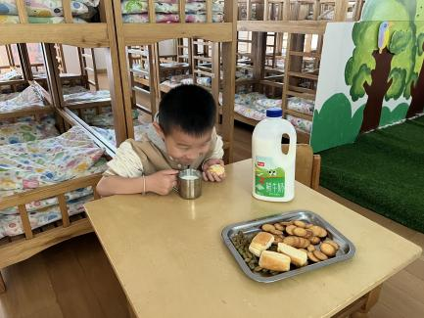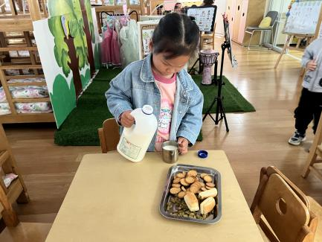早晨入园后，孩子们进行自主点心，他们能有序地洗手、拿杯子、倒牛奶、吃点心，基本了解了点心的每个环节和顺序，并在提醒下有序地做好每件事情。

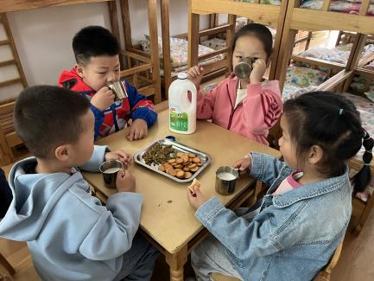

三、半日活动

今天的半日活动是《制作春卷》

春卷，又称春饼、薄饼。是汉族民间节日传统食品。流行于中国各地，江南等地尤盛。民间除供自己家食用外，常用于待客,历史悠久。春卷是用上白面粉加少许水和盐拌揉捏，春卷放在平底锅中摊烙成圆形皮子，然后将制好的馅心（肉末、豆沙、菜猪油）摊放在皮子上，将两头折起，卷成长卷下油锅炸成金黄色即可。春卷皮薄酥脆、馅心香软，别具风味，是春季的时令佳品。本次活动主要引导幼儿在了解包春卷方法的基础上进行制作，萌发爱动手、爱探索的情感。

小朋友们在制作春卷前做好了卫生工作，洗小手、铺桌布等，制作春卷时很是认真，一个一个地按照步骤慢慢卷。

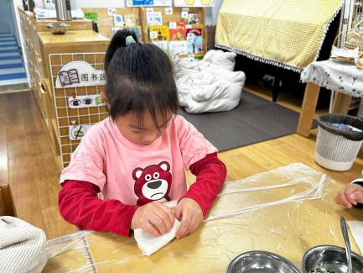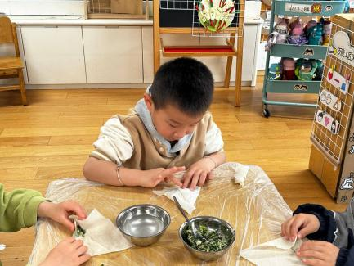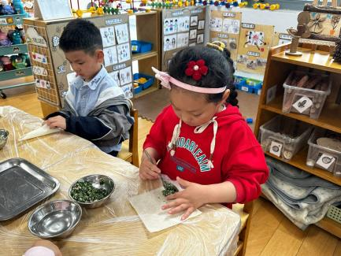

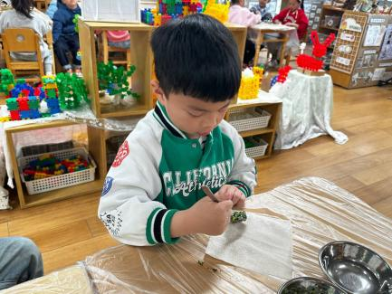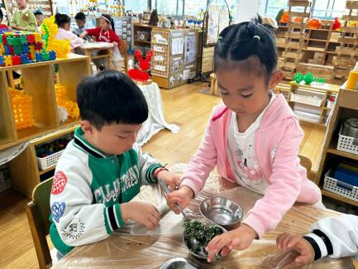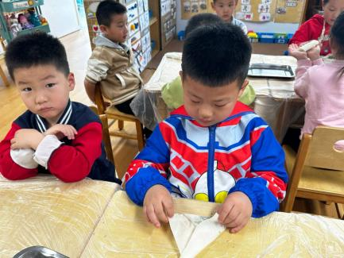

四、区域游戏

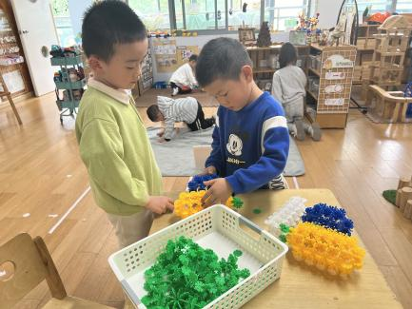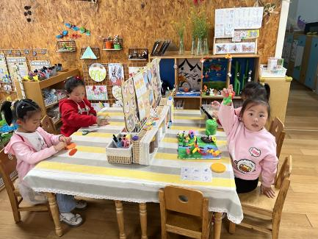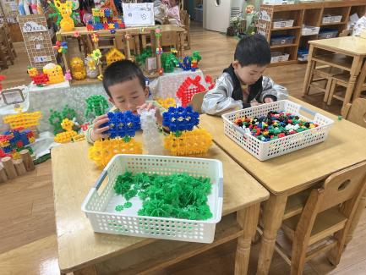孩子们自主选择区域进行游戏，建构区、万能工匠、自然拼搭区能先计划再游戏，美工区能围绕春天的花、蝴蝶、美食进行绘画、做手工，益智区、科探区的孩子们对新游戏感兴趣并探索玩法，图书区的孩子阅故事、记录春天的秘密。

